디지털 영상처리 12주차 과제

2018108249 김범윤

영상확대축소 이미지 결과 캡쳐

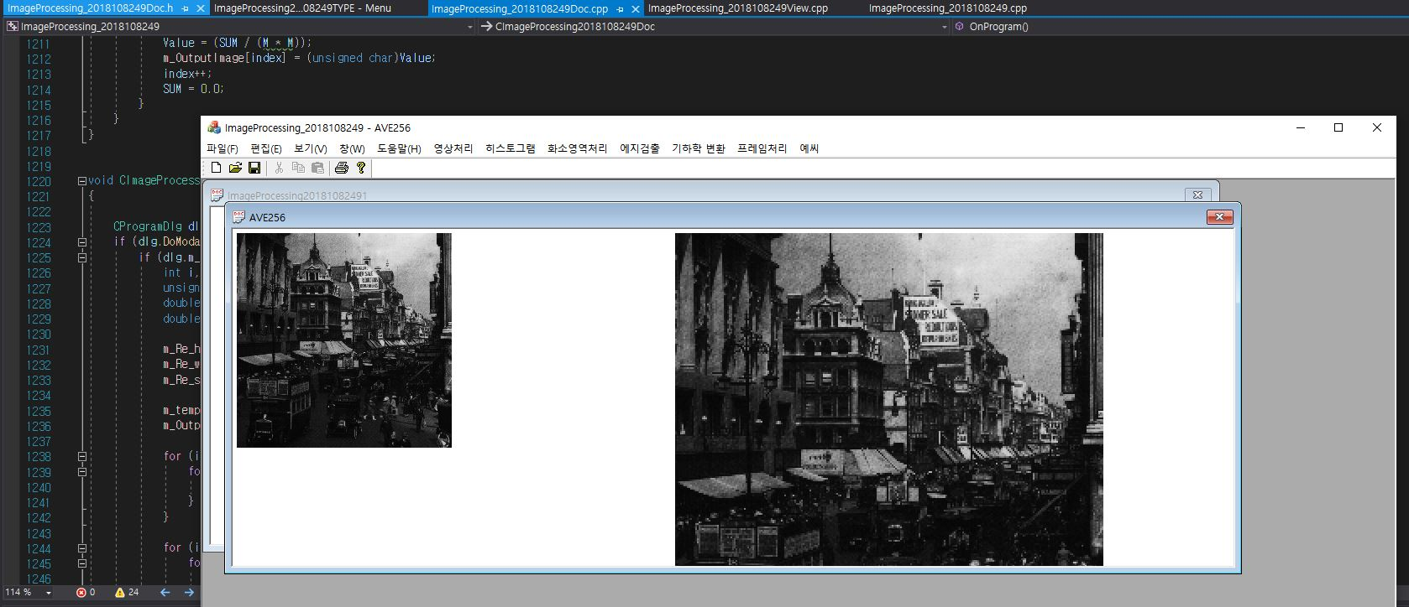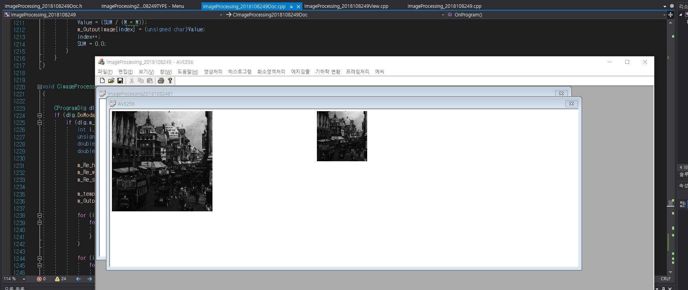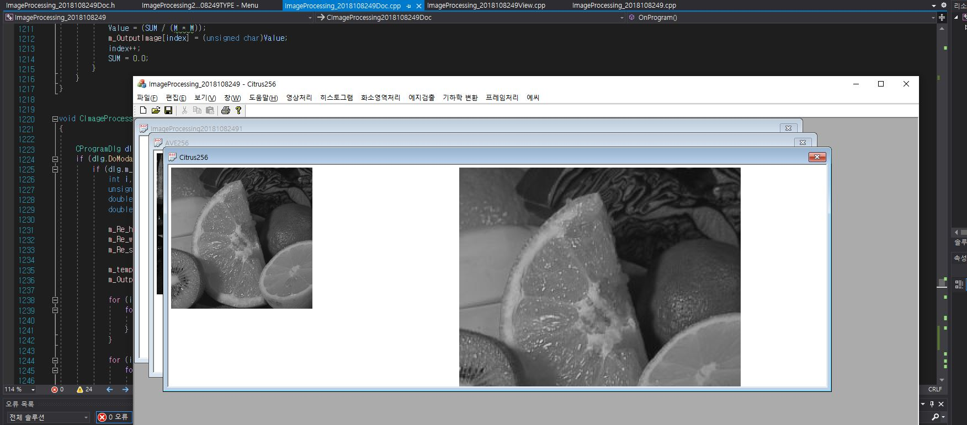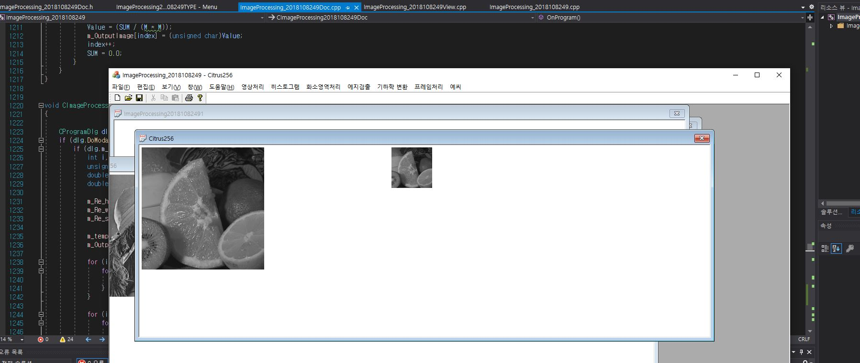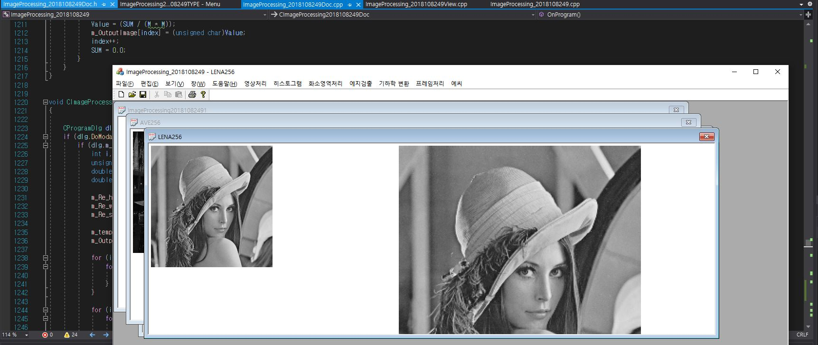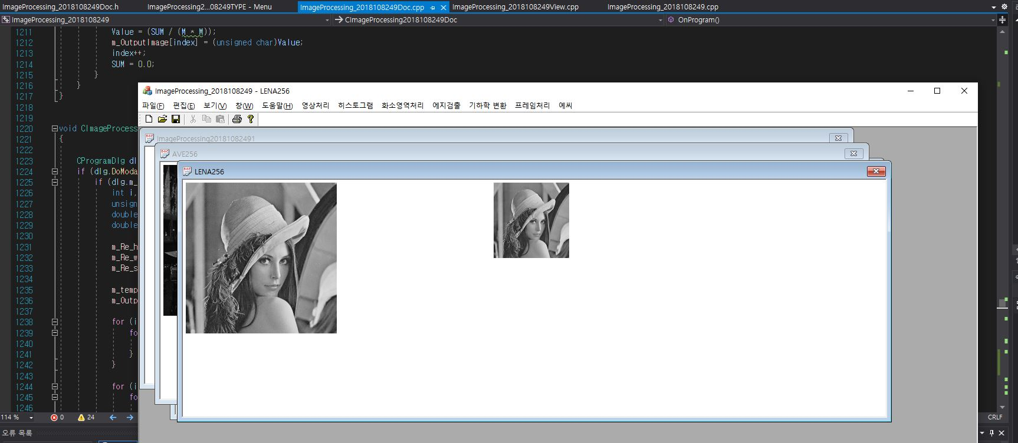

유사임계치 코드 내용

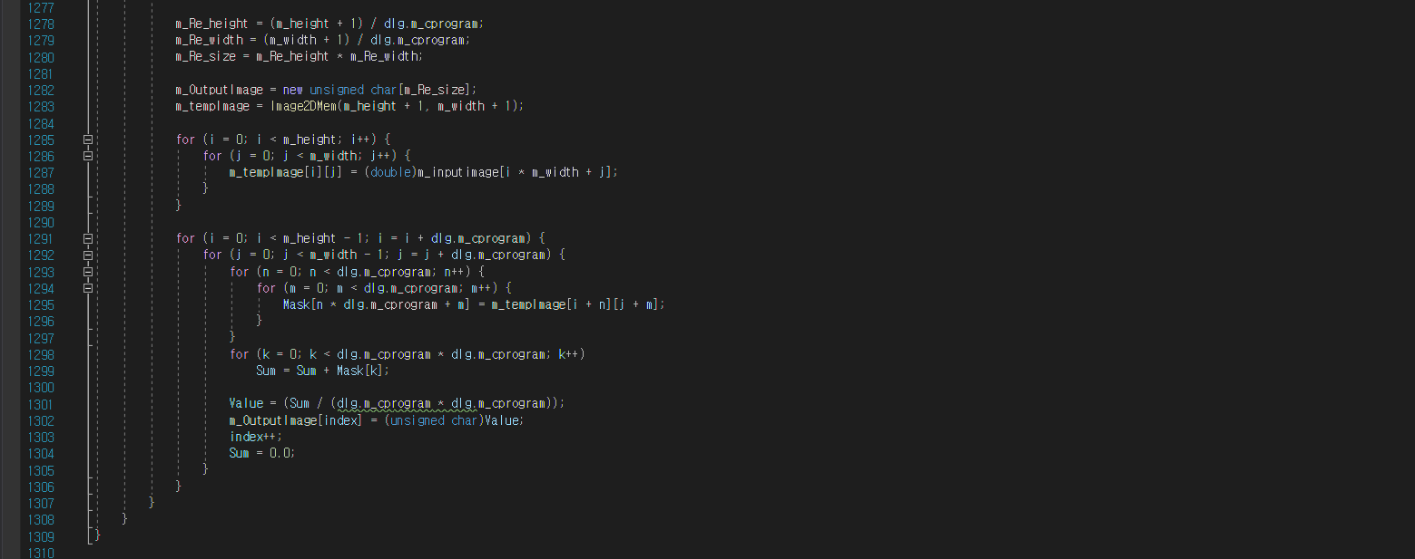

분석한 내용: 확대는 양산형 보간법을 사용해서 확대했다. 양산형 보간법은 가장 인접한 화소 보간법에 비해 더 스무딩한 영상을 출력하지만 단점으로는 화소당 선형 보간을 세 번씩 수행해야 하므로 상당히 많은 계산량이 소모된다. 축소는 평균 표현을 이용한 서브 샘플링을 이용했다. 평균 표현은 미디언 표현과 비슷하게 화소 블록을 블록 내 화소의 평균 값으로 대치하는 방법이다.